Treine seu Paladar
Guia de funcionalidades — para teste (chefes e equipe)
Um app no estilo "Duolingo do vinho": treino diário, curto e divertido, para a pessoa aprender a escolher e entender vinho com confiança. Lições de 2 minutos, com um mascote que guia o caminho. Público: 35 a 54 anos, a maioria iniciante.

Como acessar e instalar
Link: paladar.tchintchin.com.br
- Funciona direto no navegador do celular ou do computador.
- Android (Chrome): menu (3 pontinhos) -> "Adicionar à tela inicial" / "Instalar app".
- iPhone (Safari): botão Compartilhar -> "Adicionar à Tela de Início".
- Maiores de 18: na primeira vez, é preciso aceitar os Termos e a Política de Privacidade.
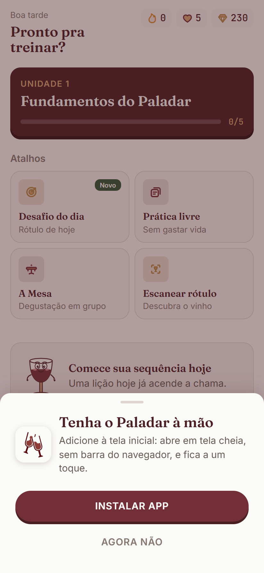

Funcionalidades principais

1. Primeiro acesso (onboarding)
Uma abertura curta com o mascote e a primeira lição-tutorial: em poucos toques a pessoa já está acertando perguntas e ganhando os primeiros pontos. No fim, escolhe a meta diária.
Como testar: abra o app pela primeira vez (ou em uma aba anônima) e siga o fluxo "Começar".
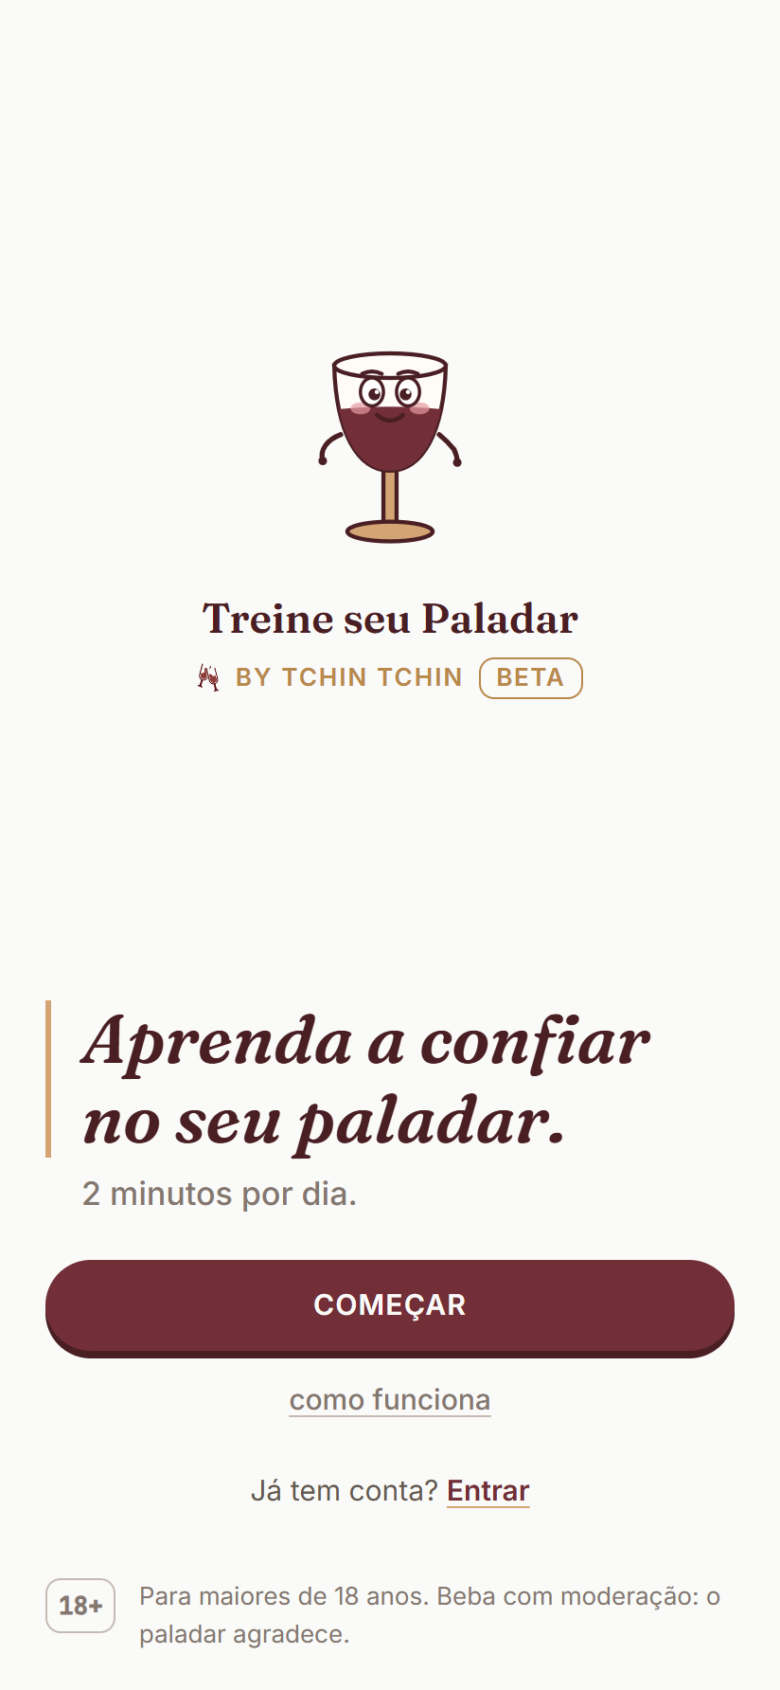

2. Trilha de lições (o coração do app)
Uma trilha de unidades e lições no estilo de um joguinho. Cada lição é rápida e mistura formatos. O progresso rende XP (pontos), coroas, ofensiva (dias seguidos) e usa vidas.
Como testar: na aba Início/Trilha, toque na lição disponível e jogue até o fim. Veja o XP subir e a ofensiva acender.
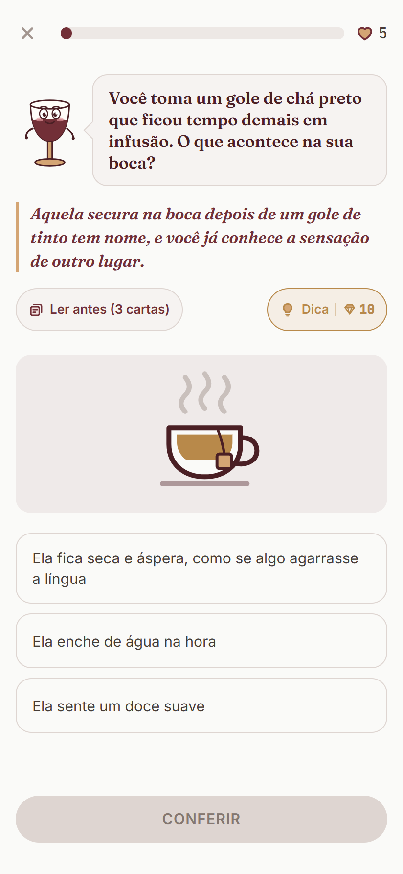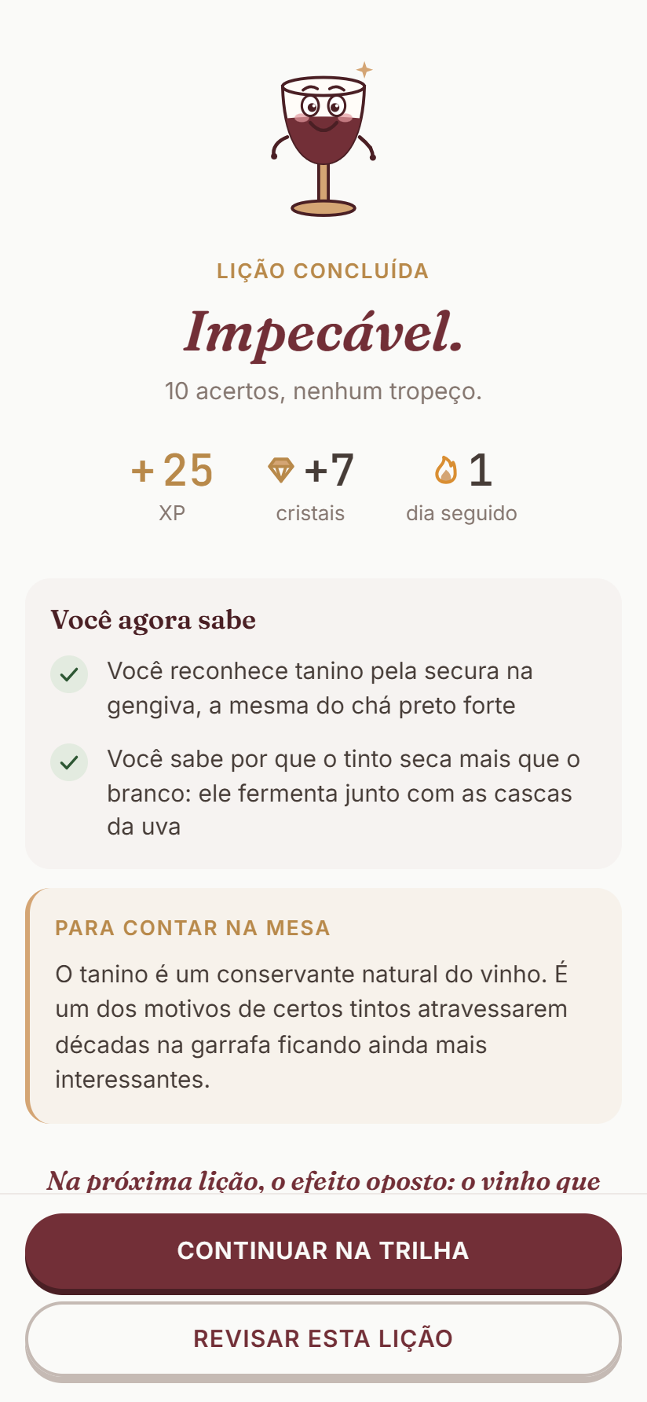

3. Desafio do Dia
Um desafio novo por dia sobre um rótulo. Cria o hábito de voltar todo dia.
Como testar: aba Desafio -> jogar o desafio de hoje -> ver o resultado.
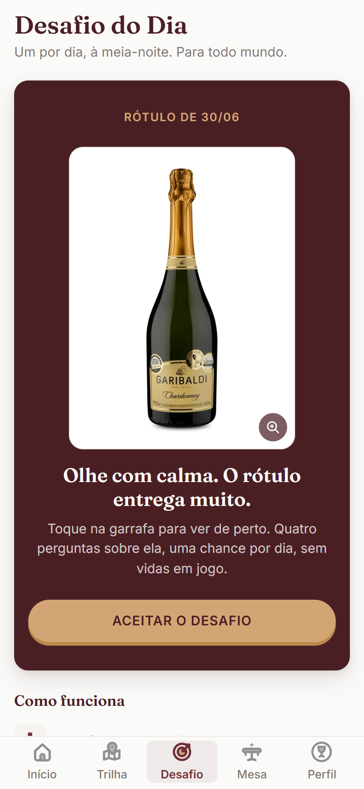

4. Prática livre
Treino à vontade, sem gastar vidas. Bom para revisar sem pressão.
Como testar: na home, atalho "Prática livre".

5. A Mesa (jogar com amigos)
Um grupo com ranking entre amigos. Dá para criar uma mesa, convidar por link/código e deixar privada. Precisa de conta.
Como testar: aba A Mesa -> criar uma mesa e compartilhar o convite, ou entrar por código. Compare a pontuação no ranking.
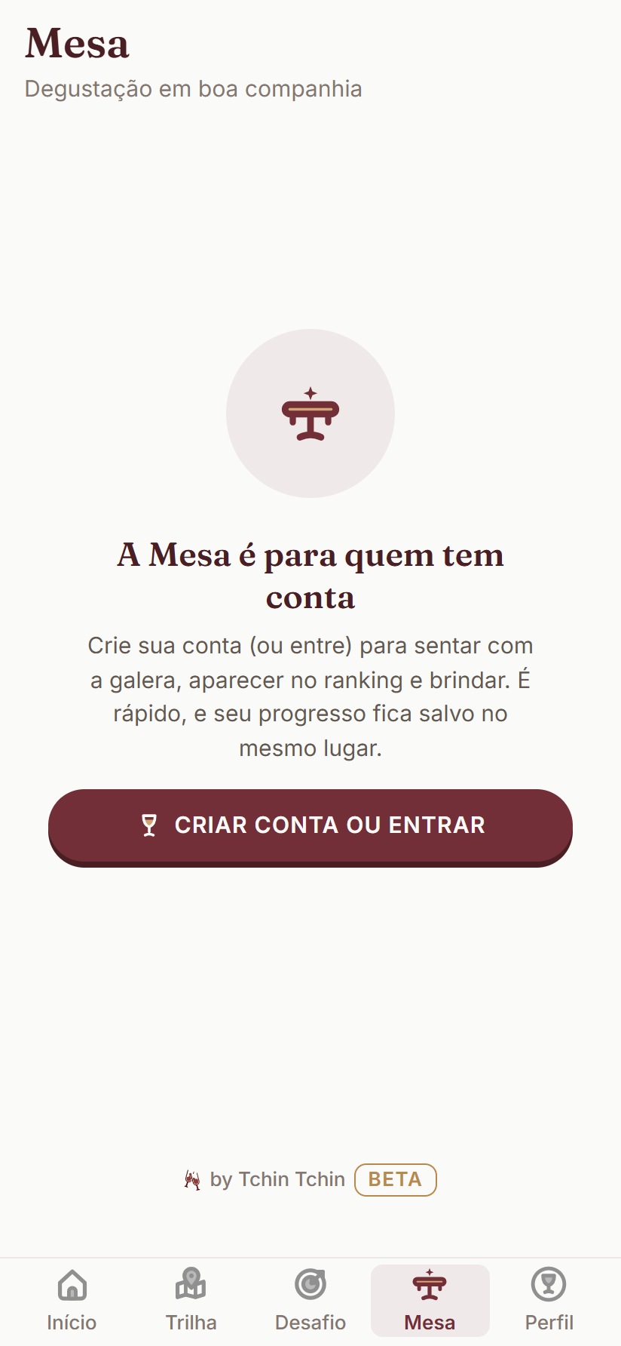

6. A Lente (escanear o rótulo)
A pessoa tira uma foto do rótulo de um vinho e o app monta na hora um quiz sobre aquele vinho específico. A câmera verifica luz, nitidez e enquadramento e dispara sozinha quando a foto está boa e estável.
Como testar: na home, atalho "Escanear rótulo" -> apontar para um rótulo de verdade -> aguardar o disparo -> responder o quiz.
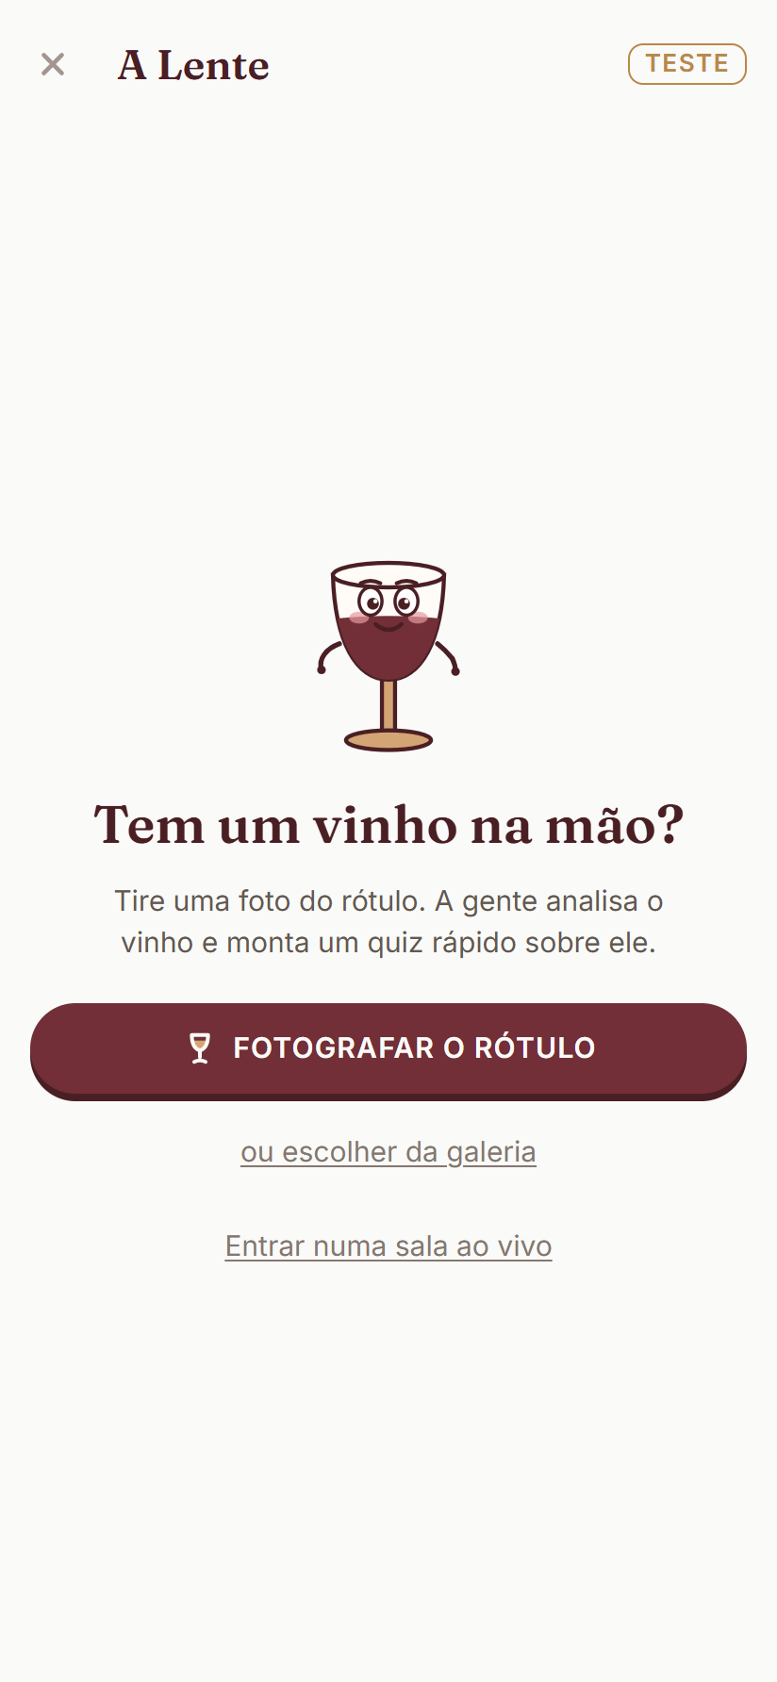

7. Sala Ao Vivo de Degustação (quiz em grupo)
O grande diferencial social: o anfitrião escaneia um vinho, gera um código de sala, e a mesa toda entra pelo código (cada um no seu celular). Todos respondem o mesmo quiz juntos, no estilo Kahoot: o certo/errado só aparece depois que todos responderem, e o ranking sobe ao vivo com o avatar de cada um. O anfitrião controla quando avançar.
Como testar (precisa de 2 aparelhos):
- No aparelho A: Escanear rótulo -> escaneie um vinho -> criar a sala ao vivo.
- Compartilhe o código que aparece.
- No aparelho B: Lente -> "entrar numa sala ao vivo" -> digite o código.
- No aparelho A (anfitrião): "Começar o quiz" — todos começam juntos.
- Respondam; o certo/errado aparece só quando todos responderem, e o ranking sobe ao vivo.
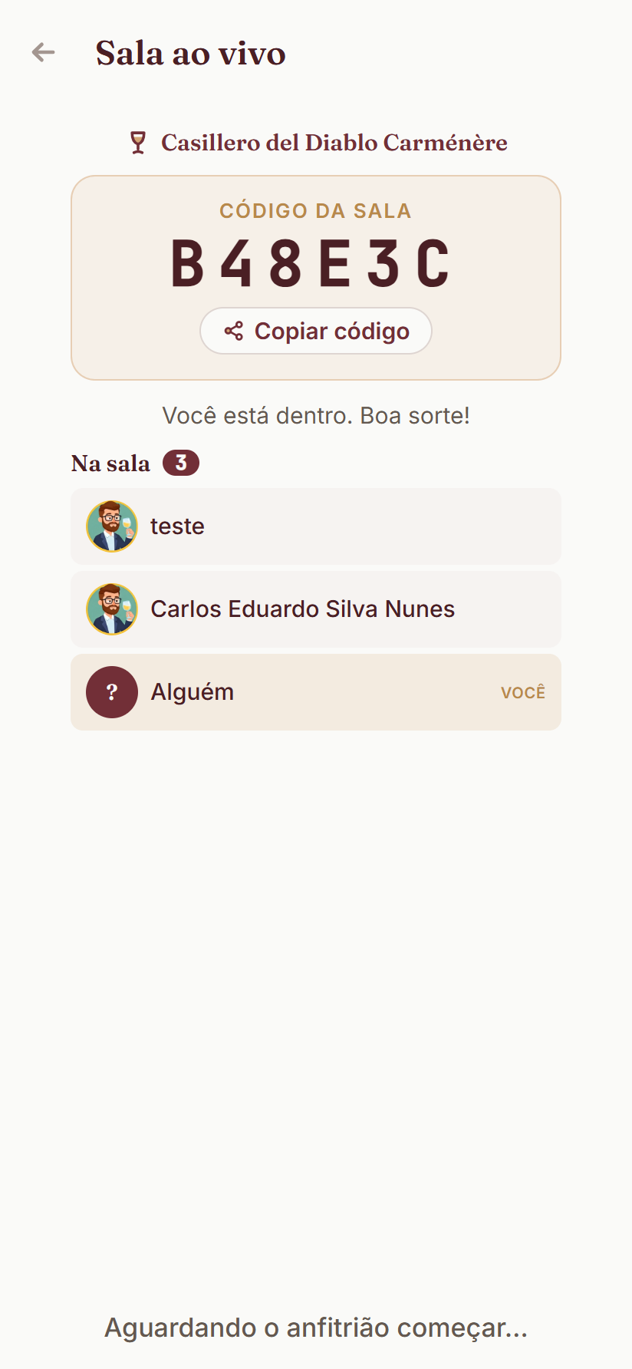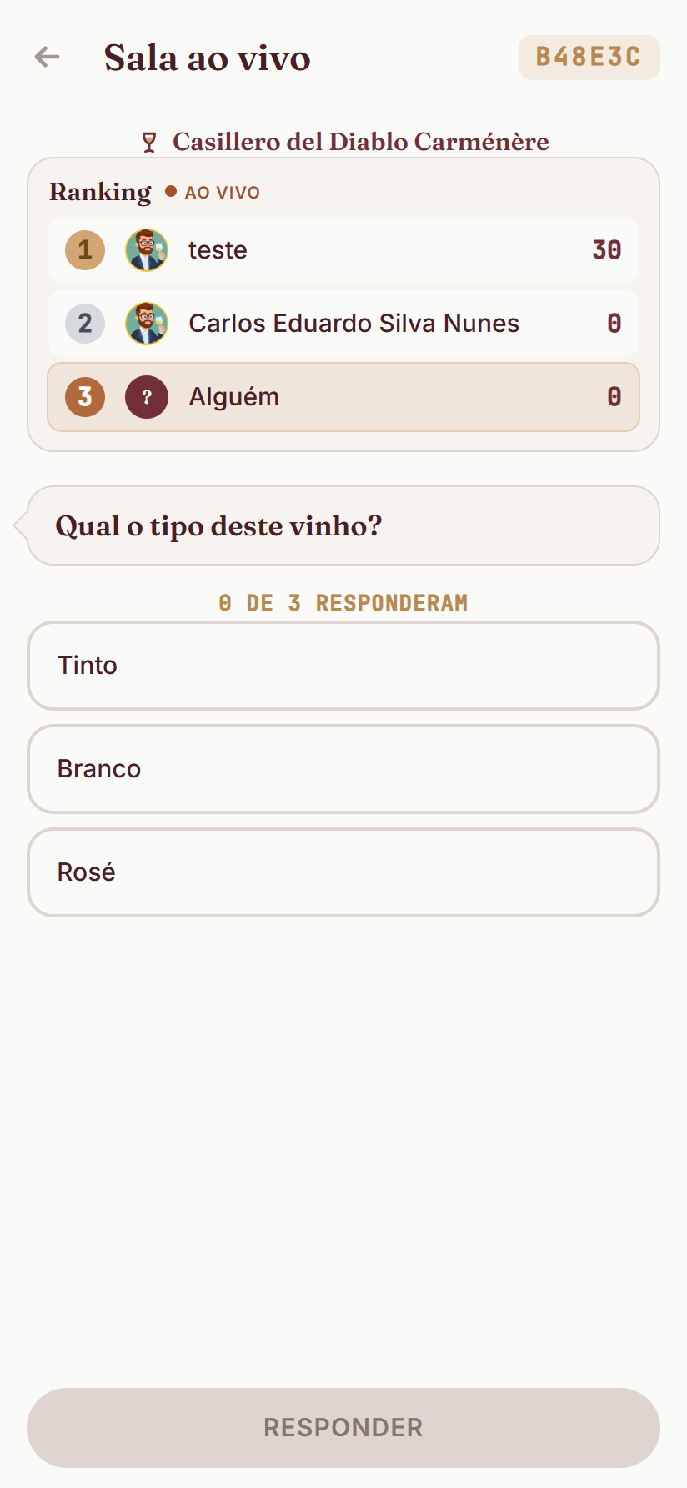

8. Perfil e avatar
Cada pessoa escolhe um avatar (personagem) e acompanha seu XP, ofensiva e progresso. O avatar aparece na Mesa e na Sala Ao Vivo.
Como testar: aba Perfil -> escolher/trocar o avatar -> conferir os números.
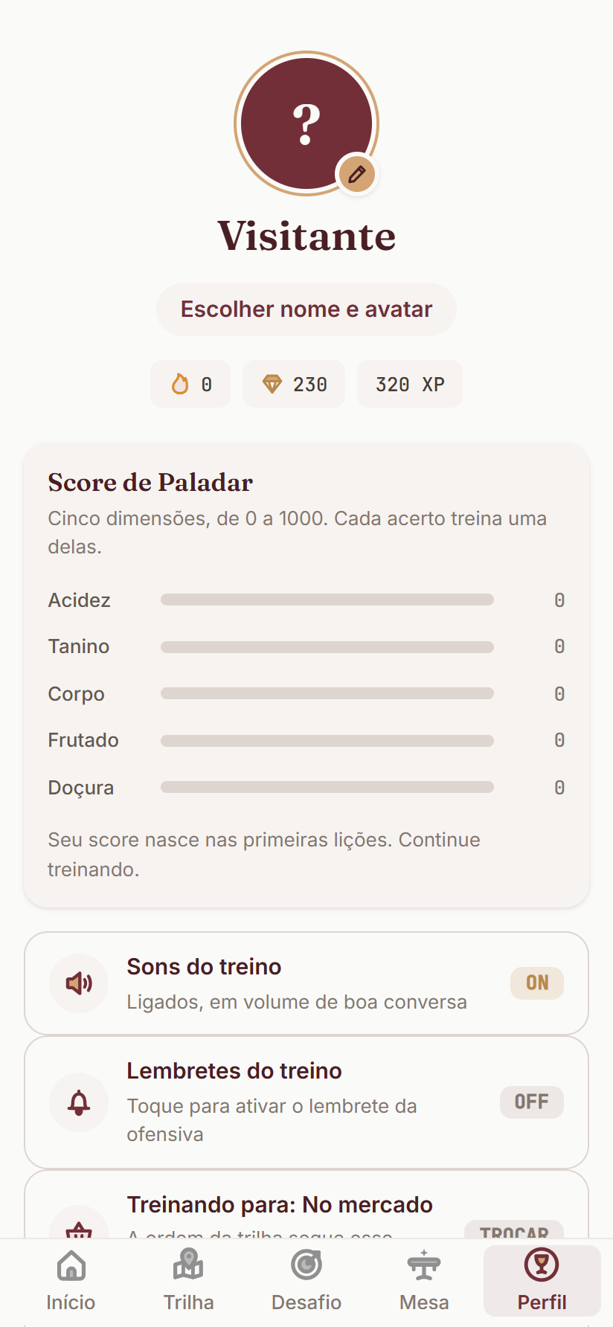

9. Conta (salvar o progresso)
Dá para usar tudo sem cadastro. Para salvar o progresso e acessar de outro aparelho, a pessoa cria conta por e-mail ou Google — o progresso feito como visitante migra para a conta.
Como testar: em "Salvar seu progresso", criar conta (e-mail ou Google) e confirmar que o progresso continua.

10. Notificações (opcional)
Lembretes amigáveis para manter a ofensiva e avisar do desafio. A pessoa liga/desliga quando quiser.
Como testar: ativar quando o app pedir, ou no Perfil.

Roteiro de teste em ~5 minutos
- Abrir paladar.tchintchin.com.br, aceitar os termos e fazer o onboarding.
- Jogar 1 lição completa na Trilha (sentir o ritmo e o XP).
- Abrir o Desafio do Dia e responder.
- Abrir a Lente, escanear um rótulo de verdade e fazer o quiz.
- (Com 2 celulares) Testar a Sala Ao Vivo: criar sala em um, entrar no outro pelo código, começar e jogar juntos.
- Criar conta (e-mail ou Google) e conferir se o progresso é mantido.

Como reportar bugs e feedback
Ao testar, anote sempre que possível:
- O que você fez (a tela e os toques).
- O que esperava e o que aconteceu.
- Aparelho e navegador (ex.: Android/Chrome, iPhone/Safari).
- Se der erro, um print ajuda muito.
Sugestão: centralizar o feedback num grupo ou planilha única.
Treine seu Paladar — by Tchin Tchin. Versão em teste de mercado.

